Внимание! Автоворы!
Управление МВД России по г. Дзержинску предупреждает!

Участились случаи хищения имущества граждан из салонов автомобилей.

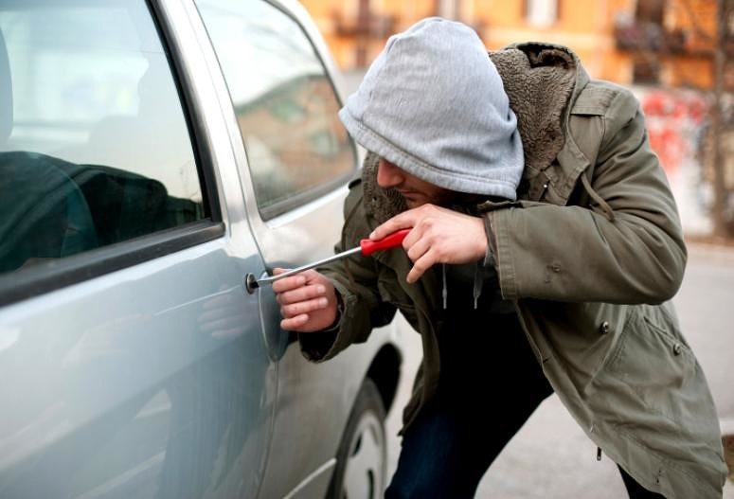 |  | 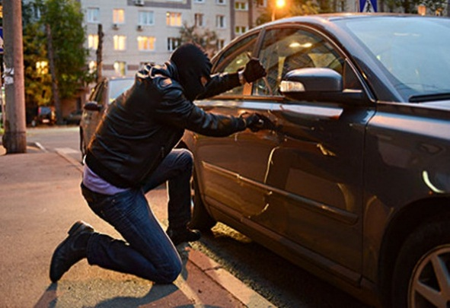
Вы приехали на личном автомобиле в магазин, в гости или на прогулку. Помните! Не оставляйте технические устройства и личные вещи в салоне автомобиля, они могут стать добычей автоворов. Наиболее часто похищают видеорегистраторы, навигаторы, магнитолы, мобильные телефоны, сумки, оставленные в салоне автомобиля.

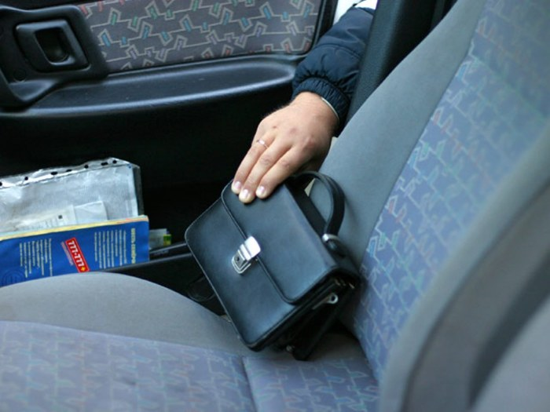 | Если к Вам на парковке обратился незнакомый человек и пытается уточнить какую-либо информацию, возможно Вас специально отвлекают, чтобы сообщник мог совершить кражу. Даже находясь в салоне автомобиля не оставляйте вещи
без присмотра, особенно на заднем сидении.

Будьте бдительны! Не позволяйте злоумышленникам завладеть Вашим имуществом.

Уважаемые автовладельцы!
Помните, чтобы не стать жертвой преступления:
- пользуйтесь охраняемыми автостоянками
- оборудуйте Ваш автомобиль сигнализацией
- не оставляйте автомобиль открытым

Если Вы стали очевидцем кражи с автомобиля или подозреваете, что в отношении Вас планируются противоправные действия, незамедлительно сообщите об этом в полицию по телефону 02, 25 02 02 (с мобильного 102)
Внимание! Участились кражи велосипедов!
Управление МВД России по г.Дзержинску
предупреждает!

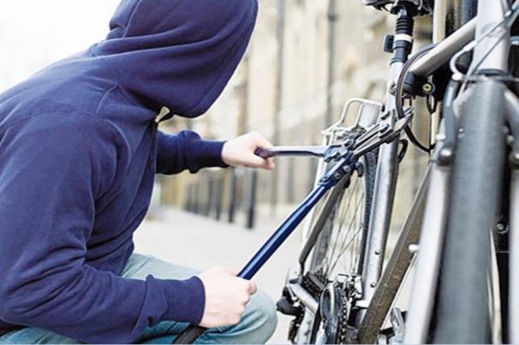 | Злоумышленники пользуются беспечностью граждан, чтобы похитить имущество.  Велосипед, оставленный в общедоступном месте, может стать легкой добычей злоумышленников.

Будьте бдительны!
Не позволяйте злоумышленникам завладеть Вашим имуществом.
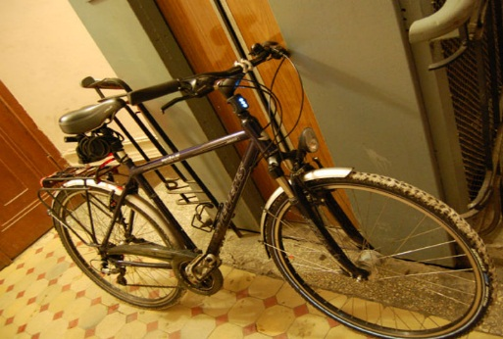 |  | 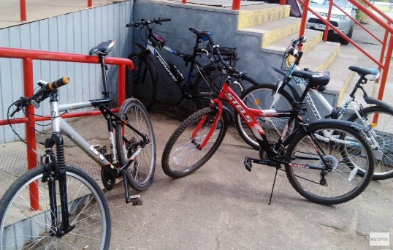
Уважаемые граждане!
Помните, чтобы не стать жертвой веловоров:
- не храните имущество в подъездах и иных общедоступных местах;
- не оставляйте велосипеды без присмотра на улицах
- всегда используйте велозамки
- при необходимости оставить велосипед в общедоступном месте старайтесь это делать в зоне видимости установленных камер видеонаблюдения

Не оставайтесь равнодушными, доведите данную информацию до родных и близких

Если Вы стали очевидцем кражи велосипеда или подозреваете, что в отношении Вас планируются противоправные действия, незамедлительно сообщите об этом в полицию по телефону 02, 25 02 02 (с мобильного 102)

